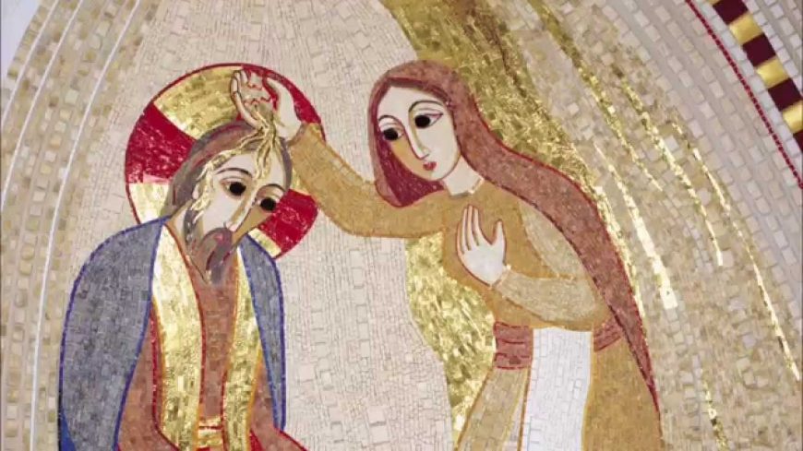
Dove ci sono persone che fanno della propria vita un dono d'amore per gli altri si diffonde il profumo della vita!

